

Eliška Báčová, Tir na nOg Scoil Chaitríona, Irsko
Na stáži jsem byla v Irsku, konkrétně v hlavním městě Dublin. Byla jsem tam po dobu 4 týdnů. Dostala jsem se tam díky příležitosti od programu Erasmus+ a díky naší škole Bohemia – Hotelová škola a Střední pedagogická škola a Základní škola s. r. o.
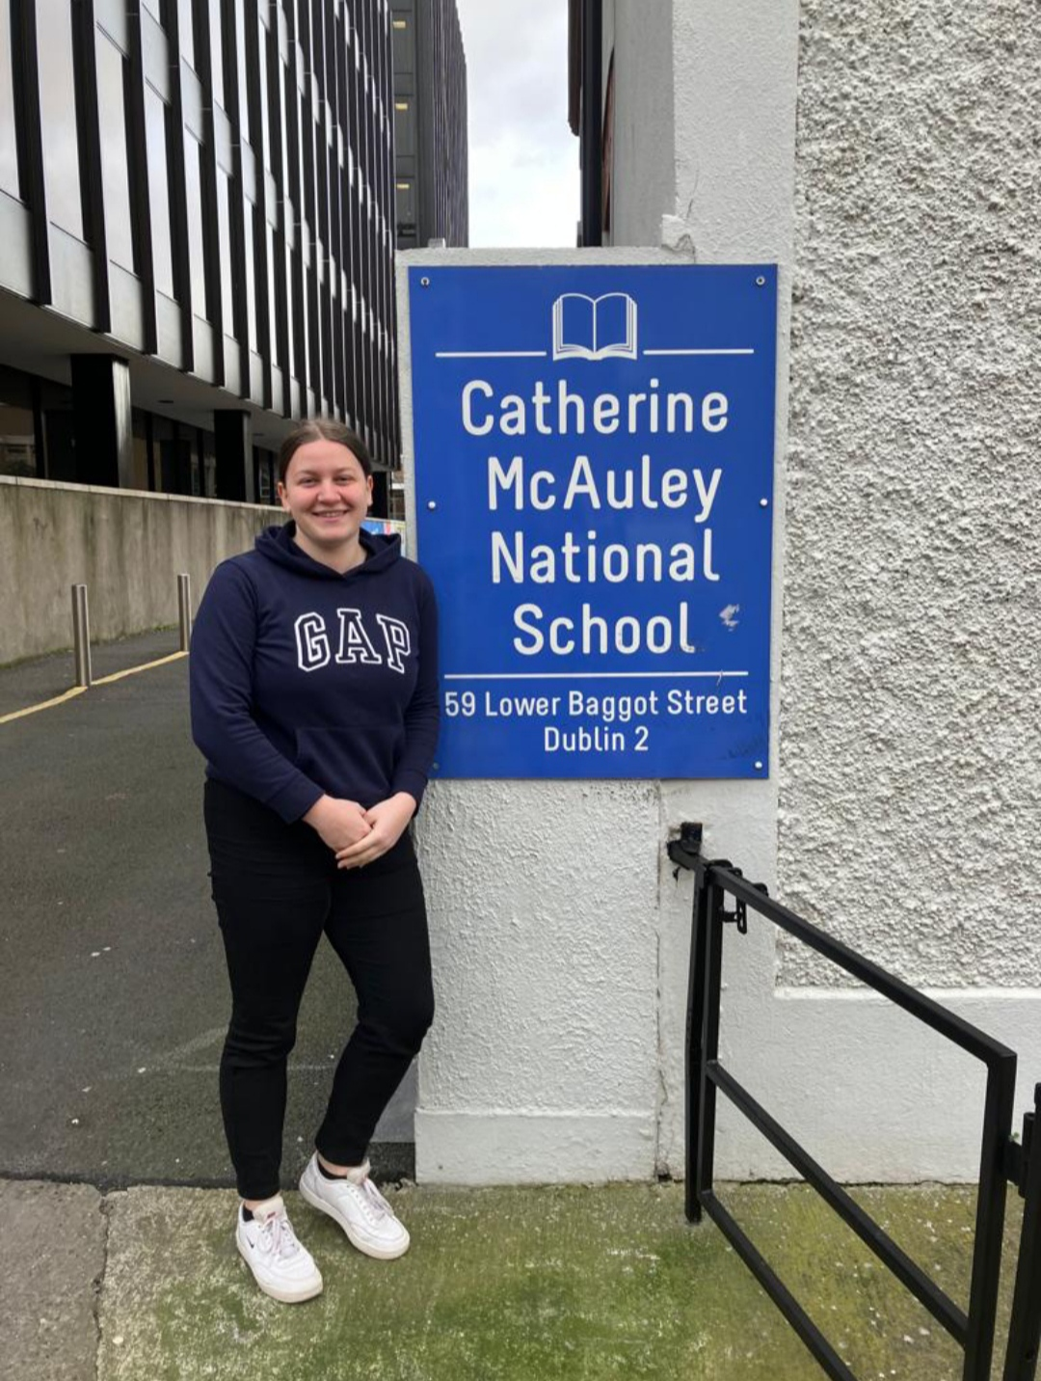
Pracovala jsem v Tir na nOg Scoil Chatríona, což je škola, ale nachází se v ní i školka. Tato školka dětem pomáhá rozvíjet zdrávé etické, ekologické, ale i morální hodnoty. Pomáhá dětem také rozvinout jejich kreativitu a osobní stánku. Je tam velmi příjemná atmosféra, jak pro děti, tak učitele. Všichni jsou si tam stejně rovni a nedělají se tam žádné rozdíly.
Během stáže jsem dětem pomáhala se stravováním, oblékáním i hygienou, kreslila jsem si s nimi, četla jim knížky, zpívala si s nimi nebo si s nimi vyráběla. Na děti jsem také dohlížela, hárala s nimi venkovní hry a starším jsem pomáhala i s domácími úkoly v družině. Učitelům jsem pomáhala vymyslet aktivity, které se budou hodit na dané téma týdne a dohlížet nad třídou.
Školka a kolektiv jako takový byl skvělý. Všichni byli moc milí a komunikativní. Když jste něco nevěděli nebo jste něčemu nerozuměli, nikdo se na vás nezlobil a v klidu vám to vysvětlili znovu. Poznala jsem tam skvělé lidi, a to nejen ze samotného Irska, ale i jiných zemí.
Bydlela jsem v rodinném domě se svojí kamarádkou. V rodině byla mimo nás studentka z Finska a au-pairka z Brazílie. K snídani jsme měly například cereálie, tousty nebo bagel. K večeři jsme měly například nějaké těstoviny, lasagne, rýži či nějakou zeleninu. O víkendu jsme vždy dostaly balíčky se svačinou.
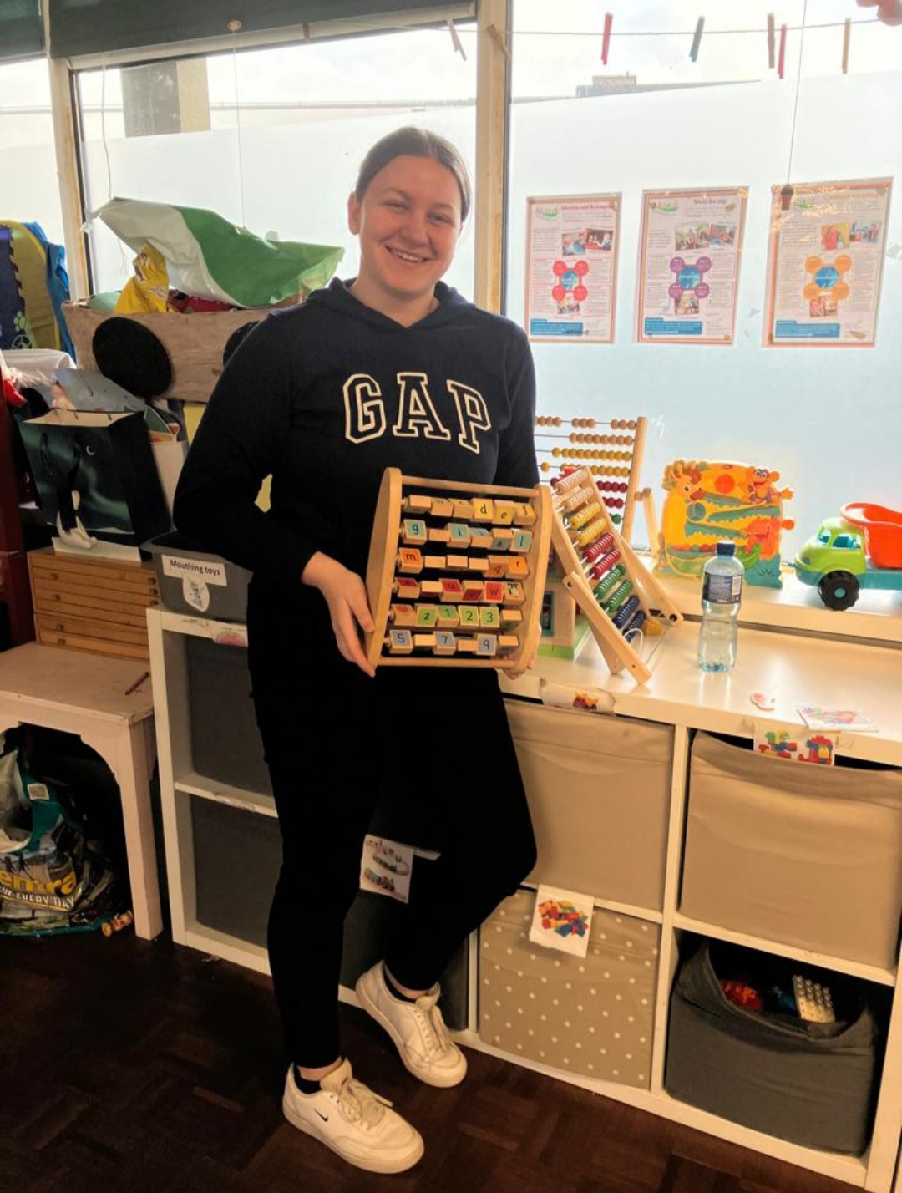
Každý víkend jsme jezdili na výlety, které jsme si organizovali. Podívali jsme se na mnoho krásných míst, jako například na Malahide, Moherské útesy či vodopády Powerscourt. Ve volném čase jsme poznávali Dublin, chodili do kaváren, po památkách i do místních obchodů.
Z grantu jsem měla hrazeno ubytování, stravu, MHD, letenky a samozřejmě i kapesné.
Ještě před odletem jsem chodila na přípravné kurzy, kde jsme dělali různá gramatická cvičení, cvičení na poslech a dozvídali se tam také další užitečné informace k naší cestě.
Za tuto zkušenost jsem velmi vděčná. Naučila jsem se mnoho nových věcí, poznala skvělé lidi i krásná místa. Naučila jsme se větší trpělivosti, řešit problémy v klidu a efektivně, nebo jak správně zaujmout dětskou pozornost. Myslím, že moje angličtina se také velmi zlepšila. Už se nebojím mluvit i přes to, že to není gramaticky správně. Stáž mě také naučila mnohem větší samostatnosti. Získala jsem taky nové zahraniční kontakty a za svůj největší úspěch považuji pracovní nabídku do budoucích let.

